DEVOLUTIVA DE AVALIAÇÃO
Norte Invest
Método DAVI & HYDRA — análise de UX, funcionalidades, consistência de dados e segurança

Aplicação avaliada: https://davi-hidra.onrender.com
Avaliador: Peterson Azevedo — CEO do Meu Vidraceiro
Data: 26 de setembro de 2026
Formato: cada achado traz o print da tela, o que foi observado, a sugestão de melhoria e o porquê.

Sumário

(Se o sumário aparecer vazio, clique com o botão direito sobre ele e escolha "Atualizar campo".)

1. Resumo executivo
O Norte Invest é uma plataforma de gestão de carteira pessoal construída sobre o Método DAVI & HYDRA: o investidor define uma alocação-alvo por classe (Renda Fixa, Ações, FIIs, Stocks e REITs), mantém uma reserva de emergência e, a cada mês, o motor AM2O ("aporte no mais distante do objetivo") indica em que classe aportar para rebalancear a carteira sem precisar vender. Em volta disso há um radar de ativos com filtros de fundamentos, calendário de proventos, histórico de operações, comparação com benchmarks e uma central de aprendizado.
Veredito geral: o produto é ambicioso e já está bem completo em funcionalidades para um app nesse estágio. A metodologia é clara e bem explicada, o visual escuro é consistente e várias telas (Reserva de Emergência, Renda Passiva, Tutorial) estão num nível acima da média. O que falta agora é acabamento e confiança: há um problema de segurança crítico no painel admin, alguns números que não batem entre telas, uma métrica de desempenho enganosa e uma porta de entrada (login/cadastro) que ainda não passa a impressão de produto profissional.

Placar por área
Área | Nota (0–10) | Comentário
Proposta de valor / método | 9 | Método claro, didático e diferenciado. A Central de Aprendizado é um trunfo.
Funcionalidades | 8 | Cobertura ampla: carteira, AM2O, objetivos, reserva, renda passiva, radar, histórico.
Aderência ao próprio método | 6 | A maior parte do que o podcast promete existe; reserva, meses por perfil e Renda Fixa divergem.
Visual / identidade | 7 | Tema coerente. Falta usar a largura da tela e centralizar a entrada.
Usabilidade (UX) | 6 | Rótulos ambíguos, cores com semântica confusa, carrosséis escondidos.
Consistência dos dados | 4 | Stocks/REITs somados em dólar como se fossem reais; reserva contada como Renda Fixa; valores divergentes entre telas.
Login / cadastro | 4 | Descentralizado, sem "esqueci a senha", sem ajuda no e-mail, sem termos.
Segurança | 3 | Senhas visíveis ao admin indicam armazenamento reversível. Prioridade zero.

As 9 prioridades
- Parar de armazenar e exibir senhas — trocar por hash (bcrypt/argon2) e fluxo de redefinição por e-mail. (Crítica)
- Criar "Esqueci minha senha" no login. Sem isso, todo usuário que esquece a senha vira ticket de suporte ou abandona. (Crítica)
- Converter dólar para real na Carteira: Stocks e REITs estão com preço em US$ exibido e somado como R$ (ex.: AMZN "R$ 155,00"). Isso distorce patrimônio, percentuais e a sugestão do AM2O. (Crítica)
- Separar a Reserva de Emergência da Renda Fixa da carteira: hoje o mesmo Tesouro Selic + CDB da reserva aparece como Renda Fixa na alocação, contrariando o próprio método. (Alta)
- Unificar os números: Home, Resumo e Renda Passiva mostram valores diferentes de patrimônio e proventos. (Alta)
- Corrigir o "362% do CDI": compara o retorno de ~5 anos da carteira com o CDI de 12 meses. (Alta)
- Refazer a tela de login/cadastro: centralizada, campos largos, sugestão de domínio de e-mail (@gmail.com, @hotmail.com…), confirmação de senha e aceite de termos/LGPD. (Alta)
- Ajustar textos e dados do Radar: mensagem "403 filtrados" x "16 de 419", filtro que não se aplica aos REITs, outliers de DY de 30–40%. (Média)
- Onboarding de primeiro acesso: um usuário novo cai numa carteira vazia sem saber por onde começar. (Média)

2. Como a avaliação foi feita
- Cadastro real com o e-mail petersonazevedopa@gmail.com, avaliando a jornada de um usuário novo.
- Navegação completa gravada em vídeo (2min50s) com uma conta de demonstração com carteira preenchida ("Servidor Público Agressivo"), cobrindo Home, Carteira, Onde Aportar, Definir Objetivos, Reserva de Emergência, Renda Passiva, Resumo, Radar de Ativos, Histórico e Tutorial. Os prints das telas internas foram extraídos desse vídeo.
- Painel Admin: prints da listagem de usuários e do modal de edição.
- Testes das telas públicas (login e cadastro) no navegador em resolução desktop (1440 px) e em largura de celular.
- Metodologia DAVI & HYDRA: entendida a partir da Central de Aprendizado do próprio app. Além disso, o áudio de 27 min (podcast sobre a lógica do método) foi transcrito e comparado ponto a ponto com o que o app entrega. O resultado está no capítulo 5.
As prioridades seguem a escala: Crítica (risco para usuário/negócio, resolver antes de divulgar), Alta (afeta confiança ou conversão), Média (melhora clara de experiência) e Baixa (polimento).

3. Pontos fortes
- Método bem amarrado ao produto. Cada tela conversa com a metodologia (reserva → objetivos → AM2O → radar), e isso dá ao app uma identidade que ferramentas genéricas de carteira não têm.
- Aviso de "não é recomendação" logo ao abrir "Onde Aportar", com opção de não mostrar novamente. Postura correta e bem escrita.
- Reserva de Emergência é a tela mais madura: meta, saldo, meses de cobertura, barra de progresso, simulador e lista de onde guardar ou não guardar a reserva.
- Calendário de proventos visual, por mês, com cores por classe e total do mês. Muito útil e fácil de entender.
- Comparação com benchmarks (S&P 500, Ibovespa, CDI, IPCA, IFIX) com períodos 6M/YTD/12M/24M/Total.
- Central de Aprendizado com manual para download, integração com NotebookLM e geração de podcast. É um diferencial forte de retenção e educação.
- Radar de Ativos cobrindo Brasil e EUA (ações, FIIs, stocks, REITs, renda fixa) com perfis Conservador/Moderado/Agressivo.
- Painel Admin já com papéis (Admin, Colaborador, Investidor), status (Ativo, Suspenso, Inativo) e planos com validade. A base para monetização já existe.

4. Avaliação tela a tela

4.1 Login e cadastro
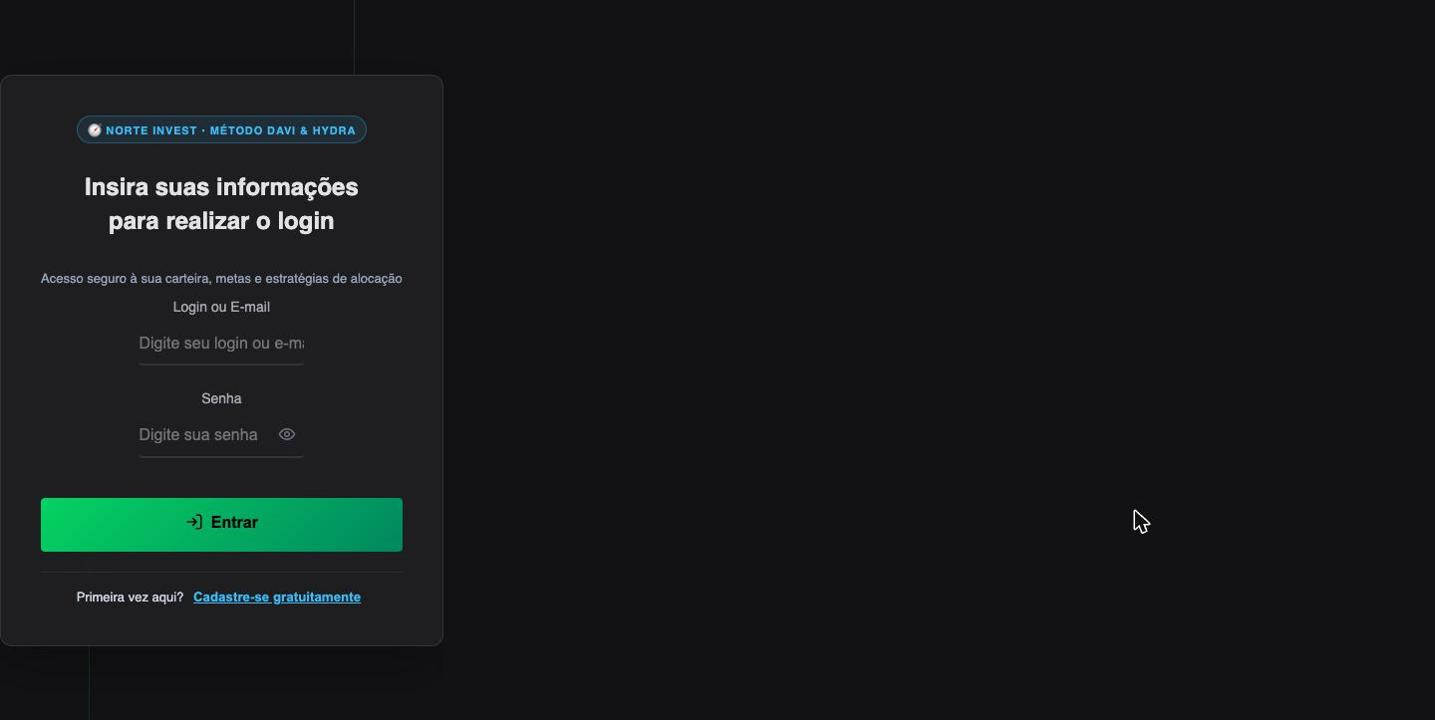
Figura 1 — Tela de login em desktop (1440 px): card colado à esquerda e campos estreitos
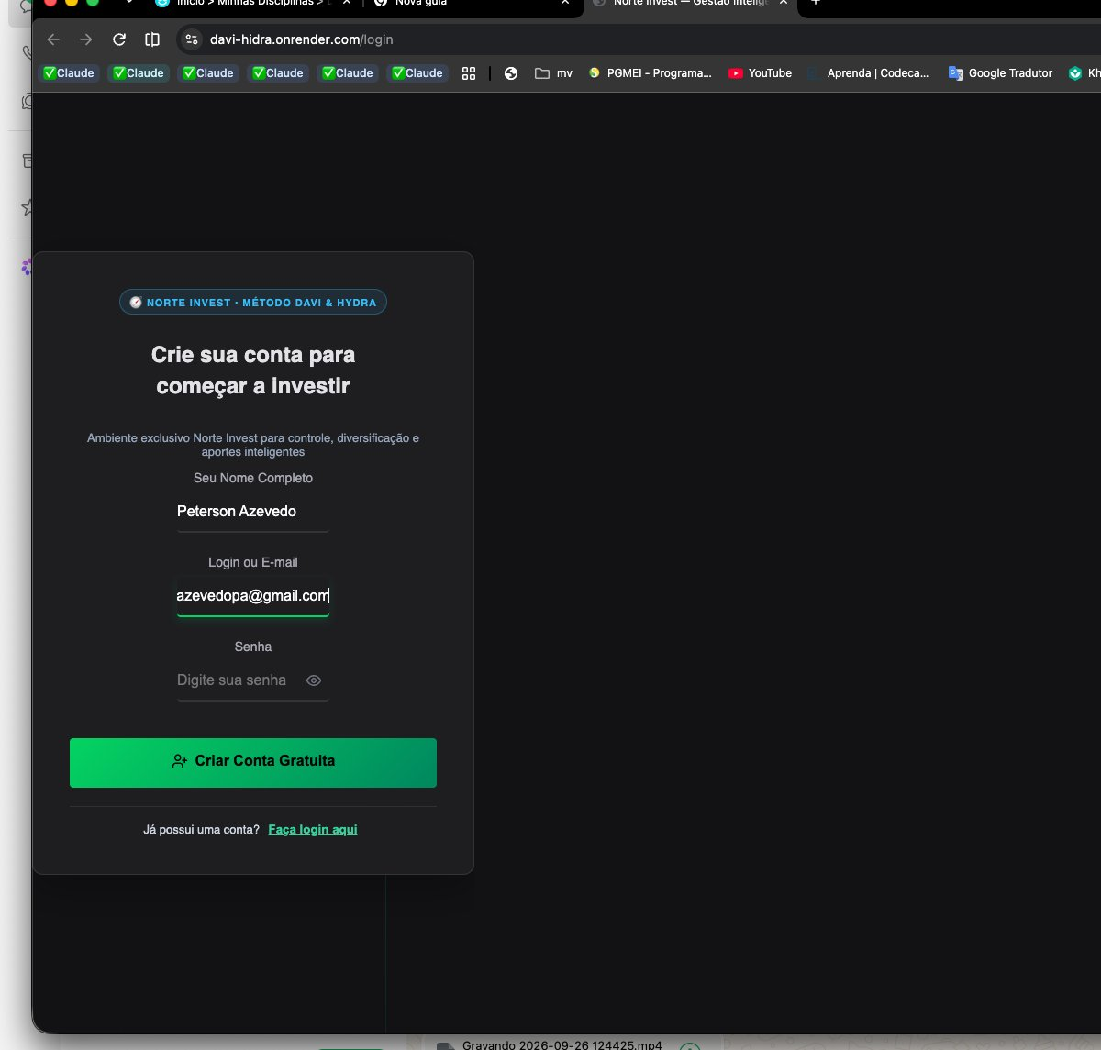
Figura 2 — Tela de cadastro preenchida no primeiro acesso
4.1.1 Card de login/cadastro não está centralizado [Alta]
O que vi: o card fica colado na borda esquerda e o restante da tela fica vazio. Em monitores largos a sensação é de página quebrada.
Sugestão: centralizar vertical e horizontalmente (container flex com justify-content/align-items center), largura máxima em torno de 420 px, e usar o espaço ao lado para uma coluna de marca (logo, frase do método, 2 ou 3 benefícios).
Por quê: a tela de login é a primeira impressão de qualquer usuário. Um layout desalinhado transmite "protótipo", o que pesa ainda mais num app que vai cuidar de dinheiro.
4.1.2 Campos estreitos cortando o texto [Média]
O que vi: os campos ocupam cerca de 1/3 da largura do card; o placeholder "Digite seu login ou e-mail" e o exemplo "seuemail@exemplo.com" aparecem cortados. O e-mail digitado também fica apertado.
Sugestão: campos com 100% da largura do card, altura de 44–48 px, rótulo alinhado à esquerda acima do campo e borda visível (não só a linha inferior).
Por quê: campos largos reduzem erro de digitação e deixam o usuário conferir o que digitou. 44 px é o alvo de toque mínimo recomendado para celular.
4.1.3 Sugestão de domínio no campo de e-mail (como no Meu Vidraceiro) [Alta]
O que vi: o campo de e-mail é um texto livre, sem ajuda nenhuma. No cadastro, o rótulo é "Login ou E-mail", o que permite criar conta sem e-mail.
Sugestão: ao digitar "@", sugerir @gmail.com, @hotmail.com, @outlook.com, @yahoo.com.br e @icloud.com; detectar erros comuns ("gmial", "hotmial", "gmail.con") e perguntar "Você quis dizer …?". Usar type="email", inputmode="email", autocomplete="email" e autocapitalize="off". No cadastro, exigir e-mail (não "login").
Por quê: e-mail digitado errado significa usuário que nunca recebe redefinição de senha nem comunicação. A sugestão de domínio reduz esse erro e acelera o cadastro no celular. E-mail obrigatório é o que torna possível o "Esqueci minha senha".
4.1.4 Não existe "Esqueci minha senha" [Crítica]
O que vi: a tela de login só tem "Entrar" e "Cadastre-se".
Sugestão: link "Esqueci minha senha" abaixo do campo de senha, com envio de link temporário (expira em 30–60 min, uso único) para o e-mail cadastrado.
Por quê: sem isso, cada senha esquecida vira um pedido manual ao admin, o que hoje leva o admin a ver e digitar a senha do usuário (ver 4.11). Resolver os dois juntos elimina o risco.
4.1.5 Senha sem confirmação e sem requisitos [Média]
O que vi: o cadastro pede a senha uma única vez e não mostra regra mínima.
Sugestão: mostrar requisitos (mínimo 8 caracteres, pelo menos uma letra e um número) com indicador de força; manter o ícone de "mostrar senha" no lugar de um segundo campo de confirmação. Usar autocomplete="new-password" no cadastro e "current-password" no login para o gerenciador de senhas funcionar.
Por quê: evita senhas fracas como "senha123" e contas que ninguém consegue acessar por erro de digitação.
4.1.6 Cadastro sem aceite de Termos e Política de Privacidade [Alta]
O que vi: não há checkbox de termos nem link para política de privacidade.
Sugestão: adicionar "Li e aceito os Termos de Uso e a Política de Privacidade" (links), e repetir numa linha curta que o app é ferramenta de organização e não recomendação de investimento.
Por quê: o app guarda dados financeiros pessoais, o que exige base legal e transparência pela LGPD. O aceite também protege juridicamente o aviso de "não é recomendação".
4.1.7 Cadastro usa a mesma URL do login [Baixa]
O que vi: ao clicar em "Cadastre-se", a tela muda mas a URL continua /login.
Sugestão: criar a rota /cadastro.
Por quê: permite mandar link direto para cadastro em campanhas, WhatsApp e redes, e medir conversão separadamente no analytics.
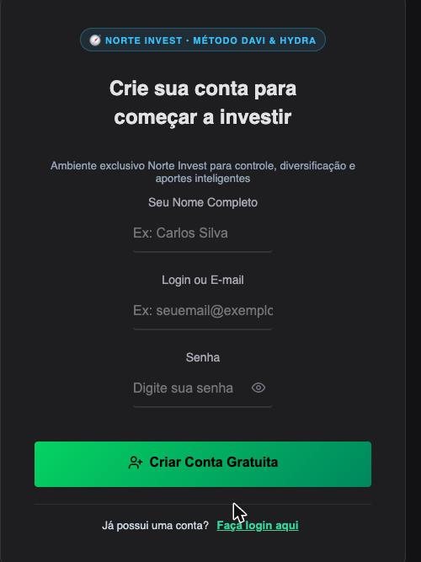
Figura 3 — Cadastro em largura de celular
4.1.8 Primeira carga lenta (hospedagem no plano gratuito do Render) [Média]
O que vi: o app está no domínio onrender.com; no plano gratuito o servidor "dorme" após inatividade e o primeiro acesso pode levar dezenas de segundos. Durante a navegação também aparecem vários "Carregando ativos…".
Sugestão: para uso real, migrar para instância paga (sem hibernação) e domínio próprio (ex.: app.norteinvest.com.br); mostrar uma tela de carregamento com a marca enquanto o servidor acorda.
Por quê: demora na primeira tela é a maior causa de abandono. Domínio próprio também aumenta a confiança, algo importante em produto financeiro.

4.2 Home
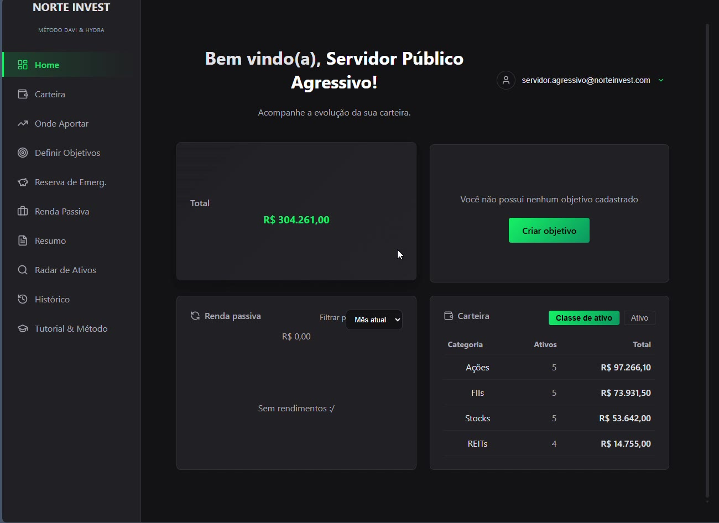
Figura 4 — Home com a conta de demonstração
4.2.1 Números que não batem com as outras telas [Alta]
O que vi: a Home mostra Total de R$ 304.261,00, enquanto o Resumo mostra Patrimônio Total de R$ 466.777,68 e Capital Aplicado de R$ 331.627,44. A Home diz "Renda passiva R$ 0,00 — Sem rendimentos :/", mas a tela Renda Passiva mostra R$ 2.231,25/mês estimados e o Resumo mostra R$ 114,64 de proventos recebidos.
Sugestão: definir uma única fonte de verdade para cada indicador (um serviço/endpoint que calcula patrimônio, aportes e proventos) e deixar claro no rótulo o que cada número é: "a preço de mercado", "valor aplicado", "com ou sem reserva", "recebido" x "projetado".
Por quê: o usuário confere números. Quando o mesmo conceito aparece com três valores diferentes, ele deixa de confiar em todos, e confiança é o ativo principal de um app de investimentos.
4.2.2 "Você não possui nenhum objetivo cadastrado" [Média]
O que vi: o card aparece mesmo com a alocação-alvo já preenchida em "Definir Objetivos".
Sugestão: se "objetivo" aqui significa meta financeira (ex.: "R$ 1 milhão em 2035"), renomear para "Metas financeiras"; se é a alocação, exibir um resumo dela (mini-gráfico atual x alvo).
Por quê: o mesmo termo com dois significados confunde e faz parecer que o app não salvou o que o usuário configurou.
4.2.3 Metade direita da tela vazia [Média]
O que vi: o conteúdo ocupa cerca de 60% da largura; o restante fica preto (isso se repete em todas as telas internas).
Sugestão: aumentar a largura máxima do container (1280–1440 px) ou usar grid responsivo com 3–4 colunas em telas grandes. Na Home cabe um gráfico de pizza atual x alvo e o "próximo aporte sugerido".
Por quê: aproveitar a tela reduz rolagem e deixa o painel com cara de dashboard profissional.
4.2.4 Tom do estado vazio [Baixa]
O que vi: "Sem rendimentos :/".
Sugestão: trocar por mensagem com ação: "Nenhum provento neste mês. Veja o calendário de próximos pagamentos →".
Por quê: estado vazio é oportunidade de guiar o usuário, e emoticon soa informal para um contexto financeiro.

4.2b Carteira
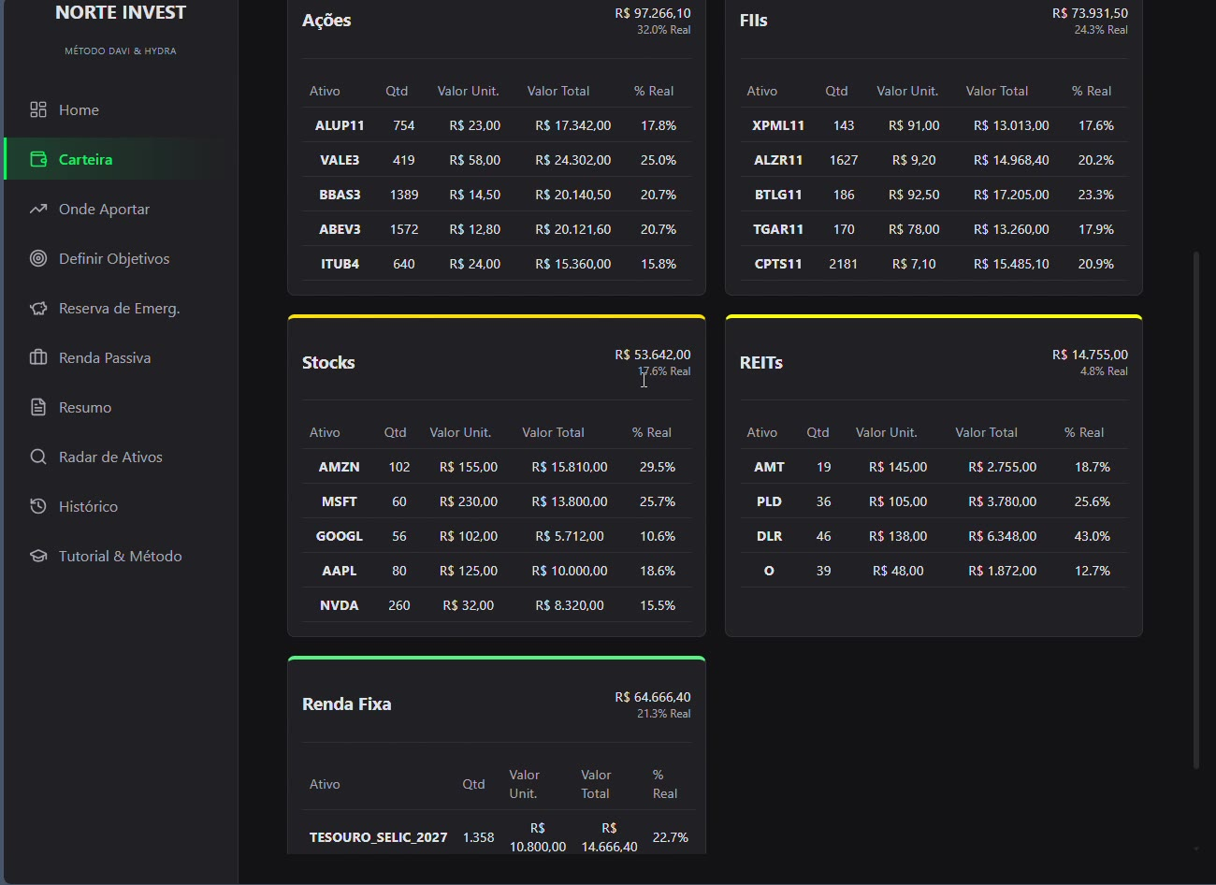
Figura 4b — Carteira: preços de Stocks/REITs em dólar exibidos como R$, e Renda Fixa = ativos da reserva
4.2b.1 Ativos americanos com preço em dólar tratado como real [Crítica]
O que vi: em Stocks aparecem AMZN "R$ 155,00", MSFT "R$ 230,00", AAPL "R$ 125,00", NVDA "R$ 32,00"; em REITs, O "R$ 48,00" e PLD "R$ 105,00". São cotações em US$ com o símbolo de R$, e os totais (Stocks R$ 53.642 / REITs R$ 14.755) são somas em dólar. No Histórico, a mesma AMZN aparece corretamente como "US$ 253,31".
Sugestão: guardar a moeda de cada ativo, buscar o câmbio (PTAX ou cotação do dia) e converter para R$ antes de somar; mostrar as duas moedas na tabela (ex.: "US$ 155,00 · R$ convertido pelo câmbio do dia").
Por quê: com câmbio perto de R$ 5, a parte internacional da carteira aparece cerca de 5 vezes menor. Isso distorce patrimônio, o % Real de cada classe e, principalmente, a "Distância para o objetivo": o AM2O vai mandar aportar em Stocks/REITs achando que estão muito abaixo da meta. É o erro de dado mais grave encontrado.
4.2b.2 Reserva de Emergência contada como Renda Fixa da carteira [Alta]
O que vi: o card Renda Fixa soma R$ 64.666,40 (21,3%), exatamente o saldo da Reserva (Tesouro Selic 2027 R$ 14.666,40 + CDB liquidez diária R$ 50.000). Os mesmos títulos aparecem nas duas telas.
Sugestão: marcar cada ativo como "Reserva" ou "Carteira" e excluir a reserva do cálculo de alocação e do AM2O. Renda Fixa da carteira deveria ser a "Renda Fixa Estratégica" do método (ex.: Tesouro IPCA+).
Por quê: pelo próprio método, a reserva é a fundação (pilar D) e não participa da alocação (pilar A). Misturar faz o AM2O achar que a Renda Fixa está cheia (ou vazia) por causa do dinheiro de emergência, e explica parte das diferenças de patrimônio entre as telas.

4.3 Onde Aportar (motor AM2O)
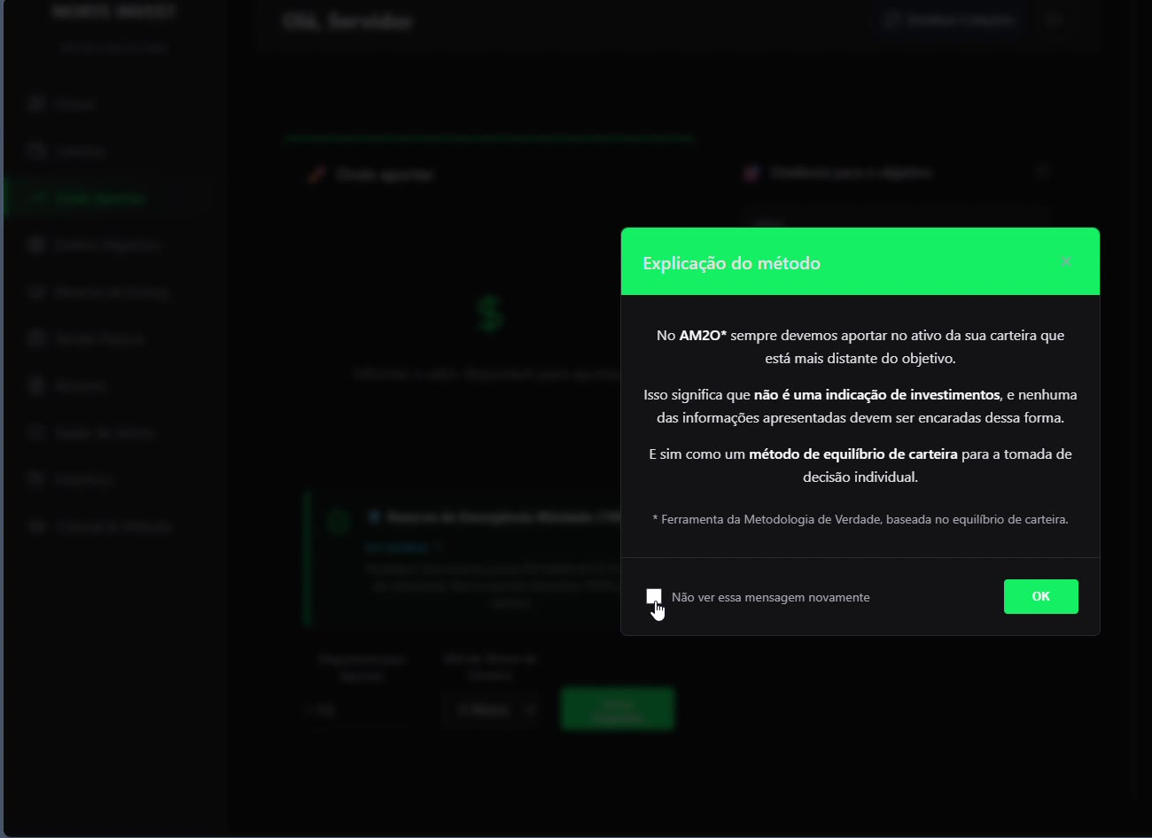
Figura 5 — Aviso de "não é recomendação" ao abrir a tela (ponto positivo)
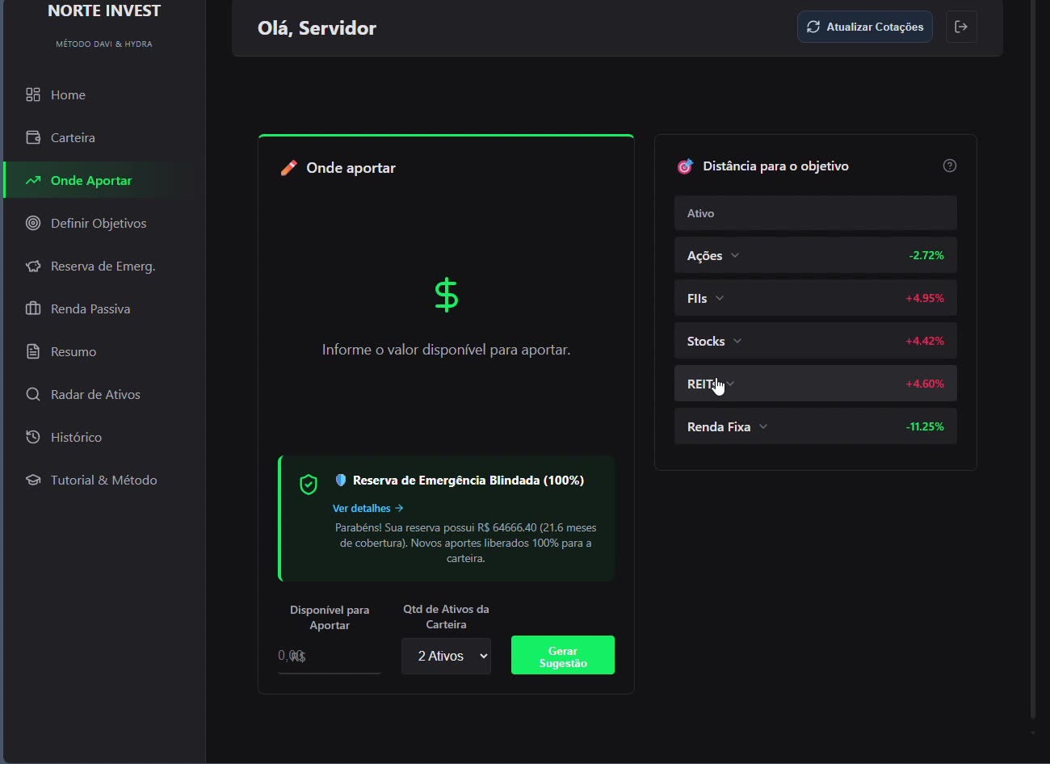
Figura 6 — Onde Aportar e "Distância para o objetivo"
4.3.1 Cores de "Distância para o objetivo" com semântica invertida [Alta]
O que vi: Ações −2,72% em verde e FIIs +4,95% em vermelho. Na leitura comum, verde = bom e vermelho = ruim, mas aqui o verde parece significar "abaixo da meta, aportar aqui".
Sugestão: trocar os percentuais por uma barra por classe com marcador de alvo (atual x meta), com rótulo textual: "Abaixo da meta — prioridade de aporte" / "Acima da meta — aguardar". Destacar a classe escolhida pelo AM2O.
Por quê: o coração do método é "aportar no mais distante do objetivo". Se a tela principal do método gera dúvida, o usuário não entende o próprio método.
4.3.2 Campo de valor e rótulos pouco claros [Média]
O que vi: o campo "Disponível para Aportar" mostra "0,00 R$" com o texto sobreposto; "Qtd de Ativos da Carteira: 2 Ativos" não explica o que faz.
Sugestão: máscara de moeda com prefixo "R$" à esquerda (padrão brasileiro) e teclado numérico no celular; renomear para "Dividir o aporte entre quantos ativos?" com um tooltip.
Por quê: campos monetários mal formatados geram erro de valor (vírgula x ponto) e a pessoa não sabe o efeito do seletor.
4.3.3 Mostrar o "antes e depois" do aporte [Média]
O que vi: o resultado é a sugestão de onde aportar.
Sugestão: após "Gerar Sugestão", exibir quanto vai para cada ativo, quantas cotas comprar e como fica a distância de cada classe depois do aporte; botão "Registrar este aporte" que já lança no Histórico.
Por quê: fecha o ciclo em um clique: sugerir → executar → registrar. É o momento de maior valor percebido e o que traz o usuário de volta todo mês.

4.4 Definir Objetivos
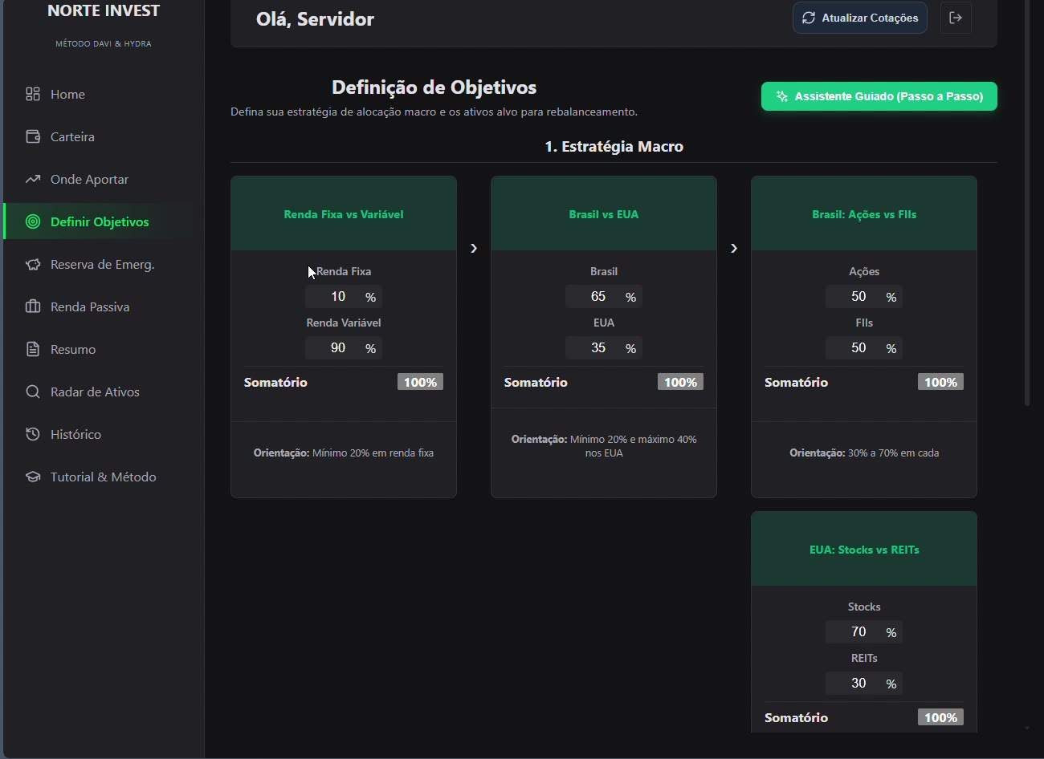
Figura 7 — Estratégia macro em árvore de decisão
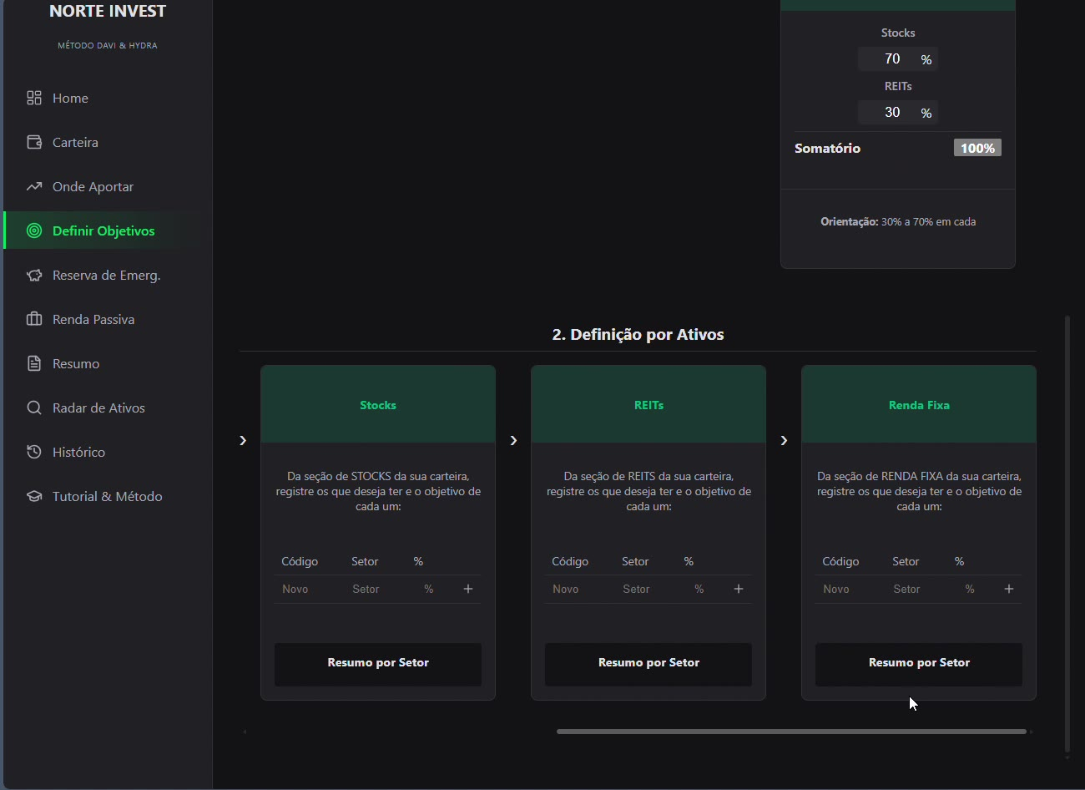
Figura 8 — Definição por ativos em carrossel horizontal
4.4.1 Resultado final da alocação não aparece [Média]
O que vi: a árvore (Renda Fixa x Variável → Brasil x EUA → Ações x FIIs → Stocks x REITs) é boa, mas o usuário precisa fazer a conta para saber o percentual final de cada classe.
Sugestão: mostrar ao lado um resumo "Sua carteira-alvo": ex. Renda Fixa 10%, Ações 29,25%, FIIs 29,25%, Stocks 22,05%, REITs 9,45%, com gráfico de rosca.
Por quê: é esse número final que o AM2O usa; mostrar deixa o método transparente.
4.4.2 Seção "Definição por Ativos" escondida em carrossel [Média]
O que vi: os cards de Ações, FIIs, Stocks, REITs e Renda Fixa ficam numa faixa com rolagem horizontal; só 3 aparecem e as setas são discretas.
Sugestão: usar abas por classe ou lista vertical; validar que a soma dos ativos de cada classe feche 100% e avisar quando não fechar.
Por quê: rolagem horizontal é pouco descoberta, principalmente com mouse. Parte da configuração pode ficar sem preencher sem o usuário perceber.

4.5 Reserva de Emergência
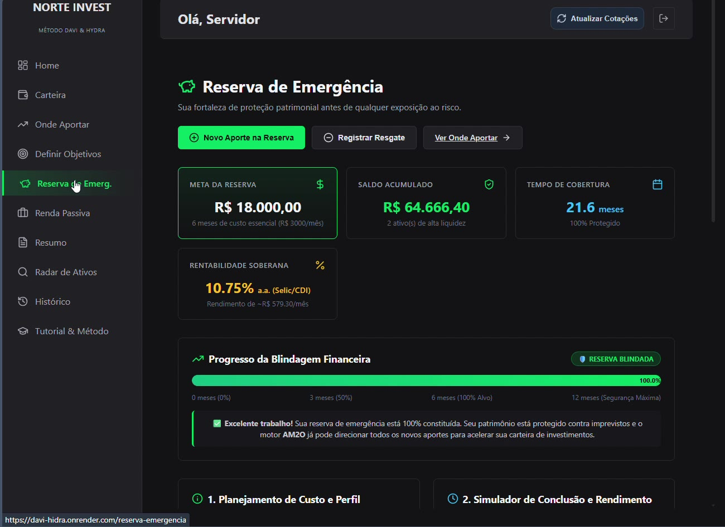
Figura 9 — Reserva de Emergência: a tela mais madura do app
4.5.1 Alertar excesso de reserva [Média]
O que vi: meta de R$ 18.000 (6 meses) e saldo de R$ 64.666,40 (21,6 meses), com mensagem de "Excelente trabalho!" e 100%.
Sugestão: acima de ~12 meses, mostrar aviso: "Sua reserva está R$ 46.666 acima da meta. Considere direcionar o excedente para a carteira", com botão para simular esse valor no Onde Aportar.
Por quê: reserva muito acima da meta tem custo de oportunidade; o método fala em reserva como base, não como destino final.
4.5.2 Fonte e data dos índices [Baixa]
O que vi: "Rentabilidade Soberana 10,75% a.a. (Selic/CDI)".
Sugestão: mostrar a data de referência e a fonte (ex.: "Selic meta — BCB, atualizada em dd/mm/aaaa").
Por quê: taxas mudam a cada reunião do Copom; exibir a data evita que o usuário planeje com número desatualizado.

4.6 Renda Passiva & Dividendos
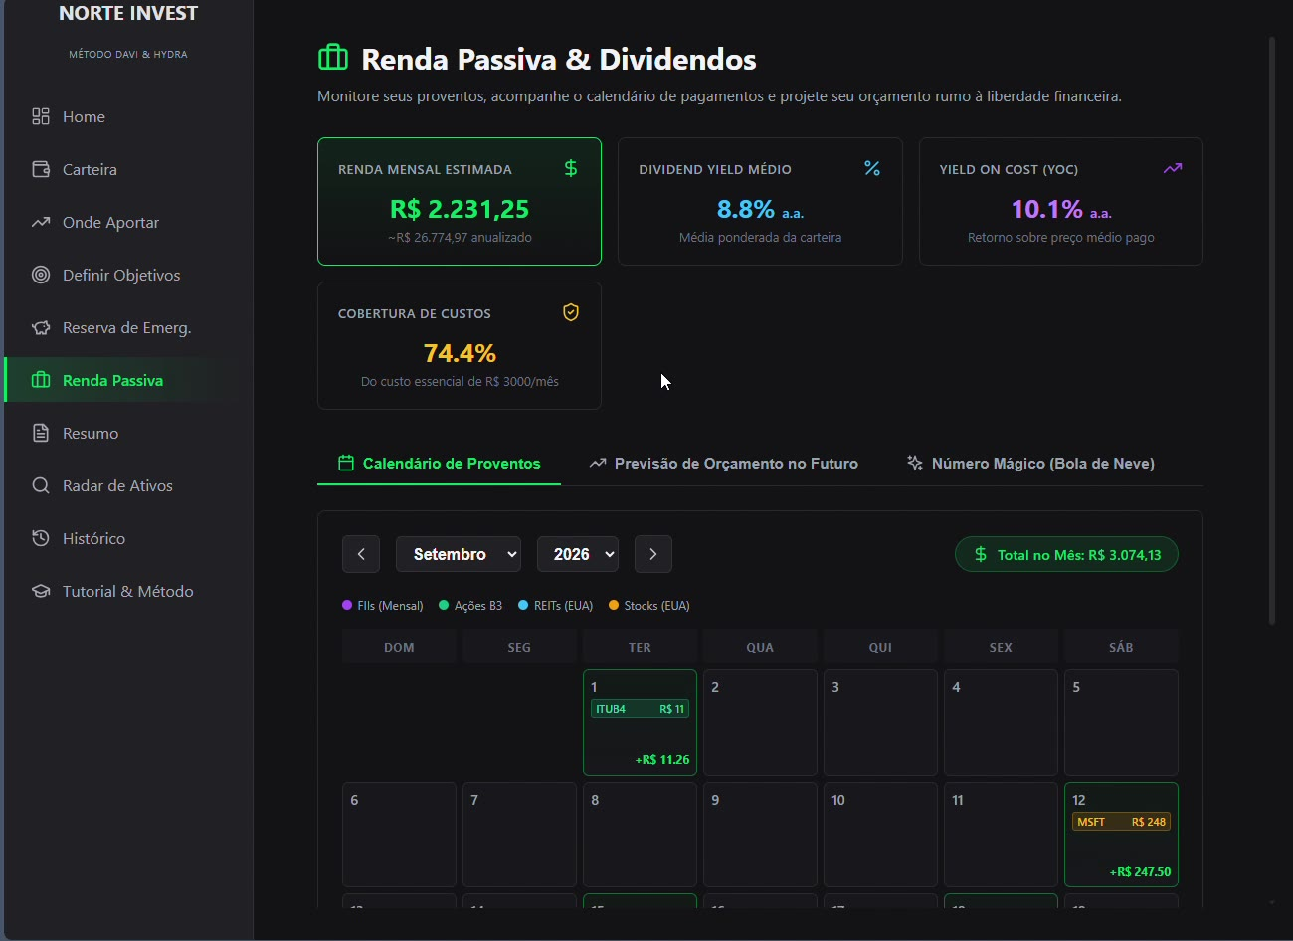
Figura 10 — Indicadores e calendário de proventos
4.6.1 Separar projetado de recebido [Média]
O que vi: o calendário mistura valores que parecem projetados (baseados no histórico) com pagamentos já anunciados, sem distinção visual. Stocks aparecem em R$ sem indicar a cotação do dólar usada.
Sugestão: legenda "Confirmado" (data-com já passou) x "Estimado", com estilos diferentes; para ativos em USD, mostrar o valor em US$ e o convertido, com a taxa usada.
Por quê: o usuário usa esse número para planejar orçamento ("Cobertura de custos 74,4%"). Projeção apresentada como certeza gera frustração.

4.7 Resumo Geral da Carteira
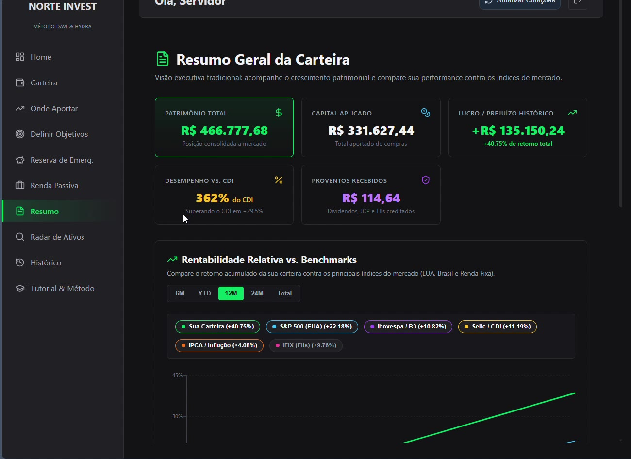
Figura 11 — Resumo e "Desempenho vs. CDI"
4.7.1 "362% do CDI" compara períodos diferentes [Alta]
O que vi: o card divide o retorno total da carteira (+40,75%, com aportes desde 2021) pelo CDI dos últimos 12 meses (+11,19%): 40,75 ÷ 11,19 ≈ 364%.
Sugestão: comparar sempre no mesmo período e com retorno ponderado pelo tempo (cota/TWR), já que aportes mensais distorcem o retorno simples. Mostrar o período no rótulo: "12 meses: X% do CDI".
Por quê: um número inflado assim leva o usuário a conclusões erradas sobre a própria estratégia, e quem entende do assunto perde a confiança no app ao ver o cálculo.
4.7.2 Proventos recebidos incoerentes [Média]
O que vi: "Proventos Recebidos R$ 114,64", mas a carteira projeta ~R$ 26.775/ano e o Histórico mostra operações desde 2021.
Sugestão: revisar a origem do dado (provavelmente só lançamentos manuais recentes) e explicar no card: "Recebidos desde …".
Por quê: mesmo motivo do 4.2.1: consistência gera confiança.

4.8 Radar de Ativos
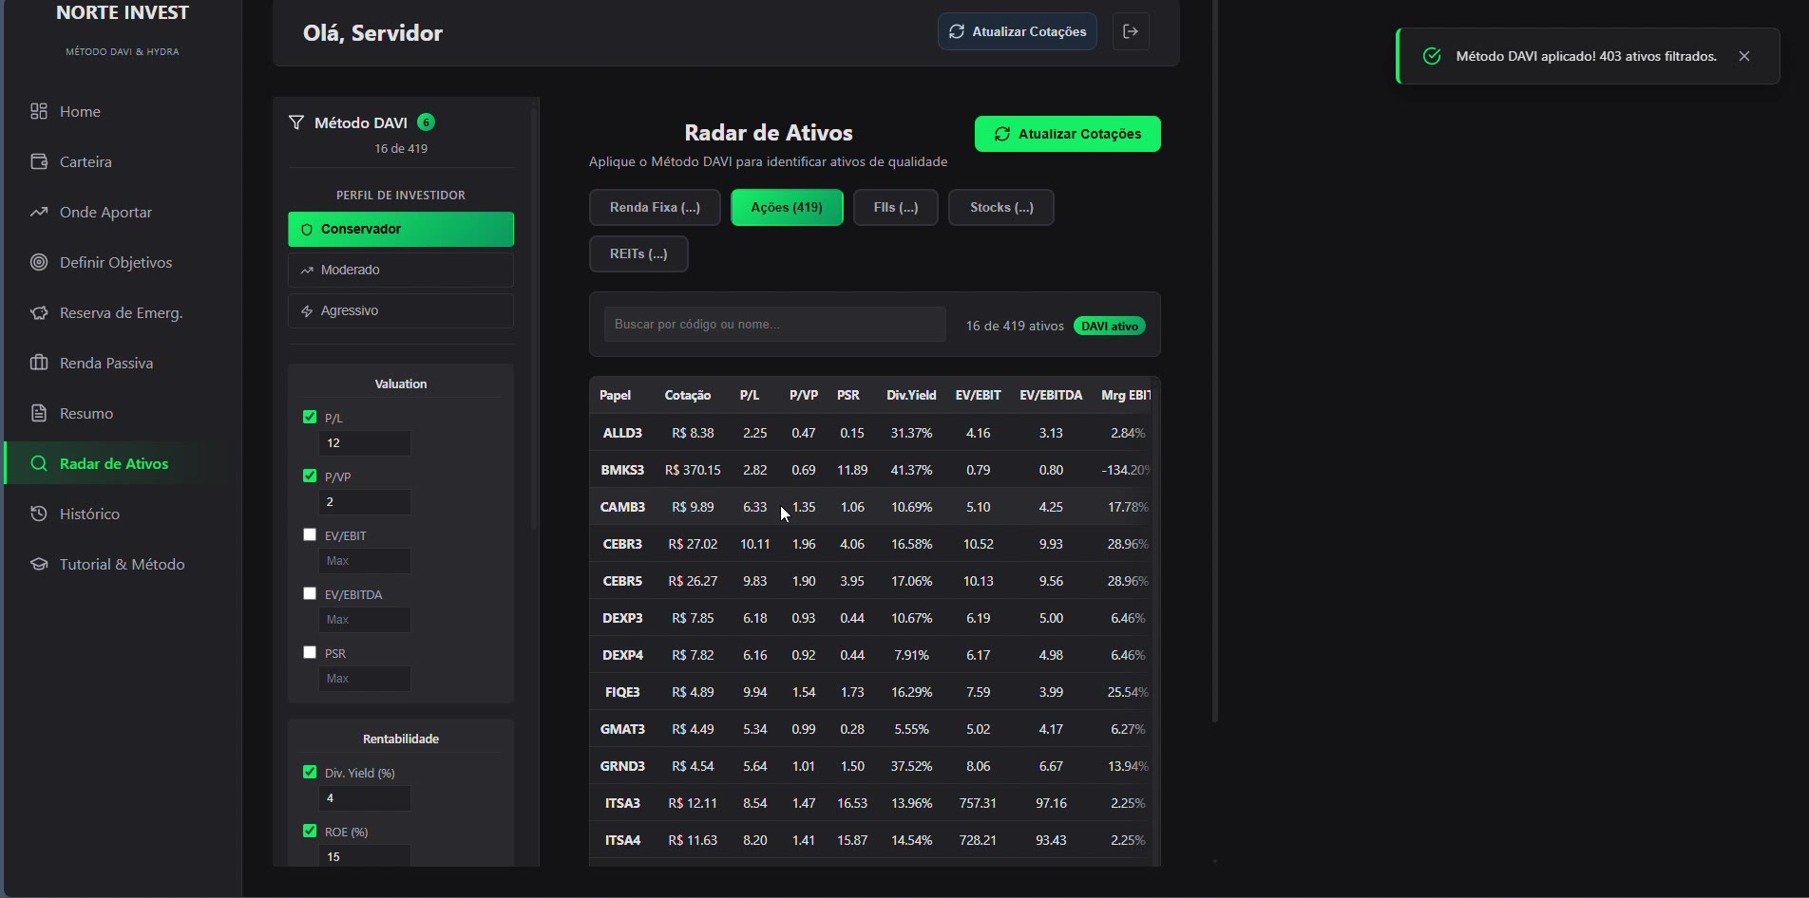
Figura 12 — Radar com o Método DAVI aplicado (perfil Conservador)
4.8.1 Mensagem contraditória ao aplicar o filtro [Média]
O que vi: o aviso diz "Método DAVI aplicado! 403 ativos filtrados", enquanto a tabela mostra "16 de 419 ativos". Dá a impressão de que 403 passaram no filtro.
Sugestão: "16 ativos aprovados pelo Método DAVI (403 excluídos)".
Por quê: o usuário lê "filtrados" como "selecionados".
4.8.2 Contagem das abas carregando como "(…)" [Baixa]
O que vi: Renda Fixa (…), FIIs (…), Stocks (…), REITs (…) enquanto só Ações mostra (419).
Sugestão: carregar as contagens em paralelo, ou exibir skeleton/spinner pequeno no lugar de "(…)".
Por quê: reticências parecem erro de carregamento.
4.8.3 Outliers distorcendo o filtro [Alta]
O que vi: passam no filtro ativos com Dividend Yield de 31–41% (ALLD3, BMKS3), margem EBIT de −134% e EV/EBIT acima de 700 (ITSA3/ITSA4).
Sugestão: usar DY médio de 3–5 anos em vez do último ano; tratar holdings e bancos à parte em indicadores de EV; incluir liquidez diária mínima e marcar com ícone de alerta valores fora da faixa normal.
Por quê: DY alto de um ano só costuma vir de pagamento extraordinário; é a armadilha clássica que um método focado em "valor e fundamentos" deveria evitar.
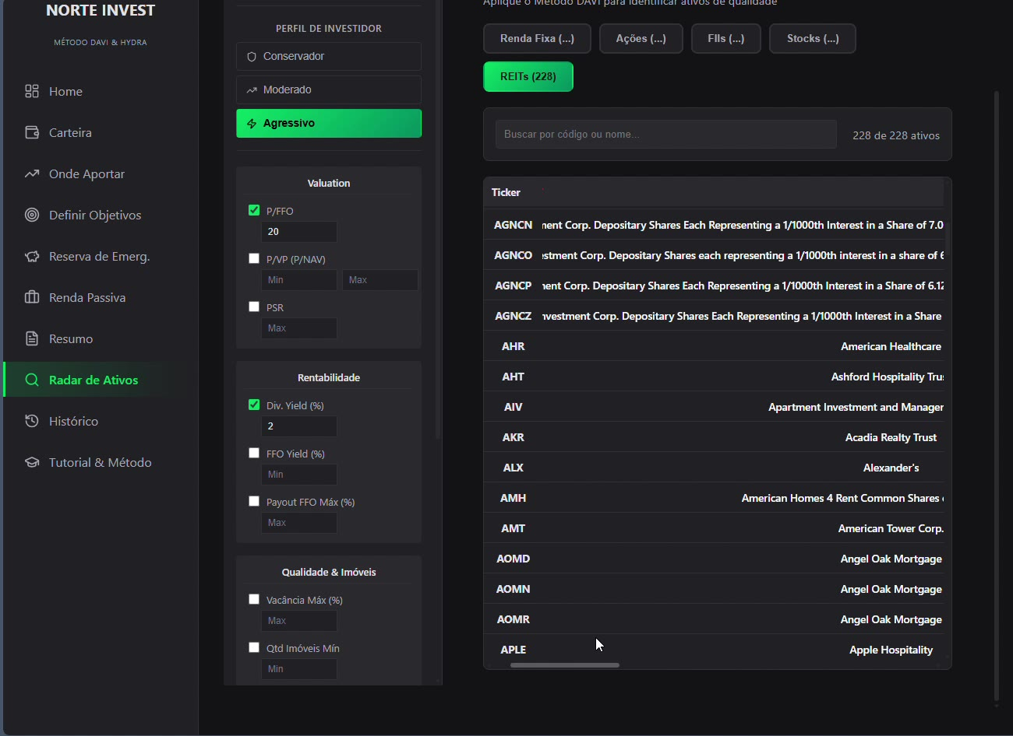
Figura 13 — REITs: filtro mostrando 228 de 228 e nomes longos
4.8.4 Filtro não parece aplicar aos REITs e tabela desalinhada [Média]
O que vi: com perfil Agressivo e filtros marcados, a aba REITs mostra "228 de 228 ativos". Nomes muito longos de ações preferenciais ("Depositary Shares Each Representing…") empurram a tabela, e as colunas ficam centralizadas e desalinhadas.
Sugestão: conferir se os critérios estão sendo aplicados nessa classe; truncar nomes com reticências e tooltip; ocultar ações preferenciais por padrão (filtro opcional); alinhar texto à esquerda e números à direita.
Por quê: se o filtro não filtra, o usuário é levado a acreditar que todos os 228 atendem ao método.
4.8.5 Atenção regulatória no Radar por perfil [Alta]
O que vi: o Radar lista ativos específicos aprovados para perfis "Conservador / Moderado / Agressivo".
Sugestão: validar com um advogado da área de mercado de capitais se, da forma como é apresentado (e principalmente se for cobrado), o recurso pode ser entendido como recomendação ou análise de valores mobiliários pelas regras da CVM. Manter o aviso de não recomendação fixo no rodapé do Radar e deixar claro que os critérios são configurados pelo próprio usuário.
Por quê: o disclaimer do Onde Aportar é bom, mas o Radar por perfil é o recurso mais próximo de uma indicação. Resolver isso antes de vender planos evita problema maior depois. (Observação de avaliador, não é parecer jurídico.)

4.9 Histórico
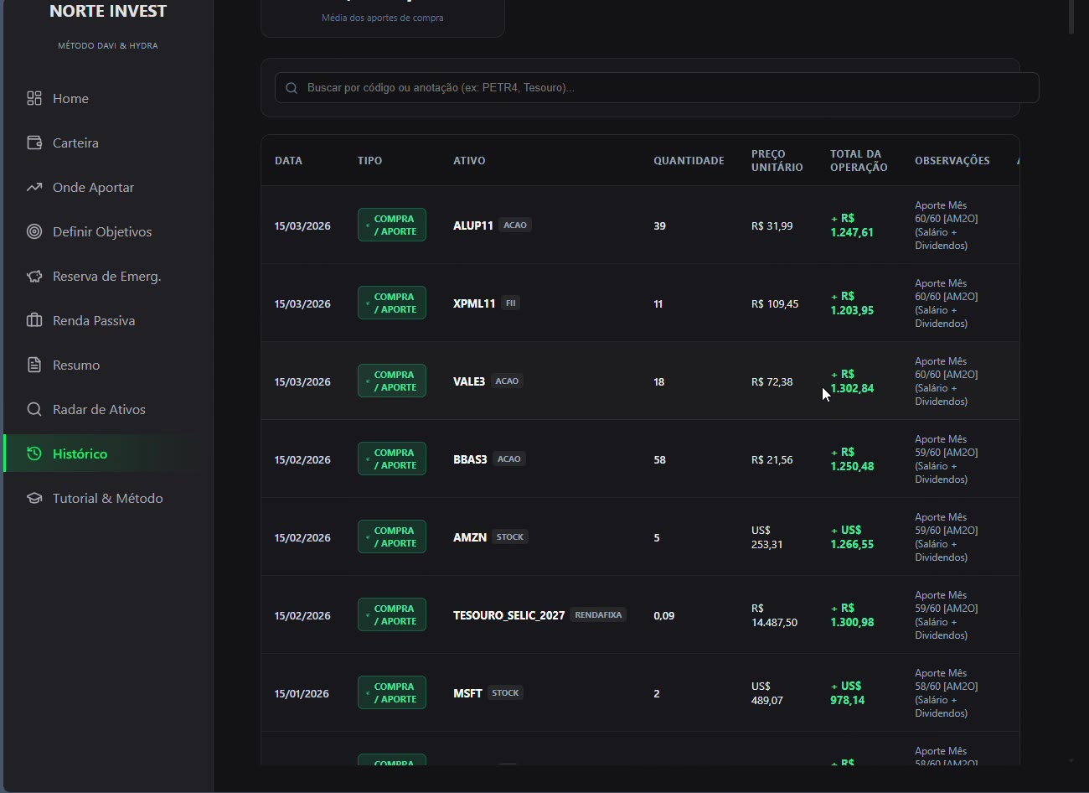
Figura 14 — Histórico de operações
4.9.1 Moedas misturadas e observações quebradas [Média]
O que vi: operações em R$ e US$ na mesma coluna, sem total convertido; a coluna Observações quebra em 4 linhas ("Aporte Mês 60/60 [AM2O] (Salário + Dividendos)") e deixa cada linha muito alta.
Sugestão: coluna de valor em R$ com a conversão do dia da operação (e o valor em US$ como detalhe); observação truncada com tooltip; filtros por período, classe e tipo; exportar CSV/Excel.
Por quê: tabela mais compacta cabe mais operações na tela, e exportar é pedido certo de quem declara imposto.
4.9.2 Importação automática de operações [Média]
O que vi: as operações parecem ser lançadas manualmente.
Sugestão: importar nota de corretagem (PDF) ou planilha da Área do Investidor B3; no futuro, integração via Open Finance.
Por quê: lançamento manual é a principal razão de abandono em apps de carteira. Importar resolve o "dia 1" do usuário novo.

4.10 Tutorial & Método
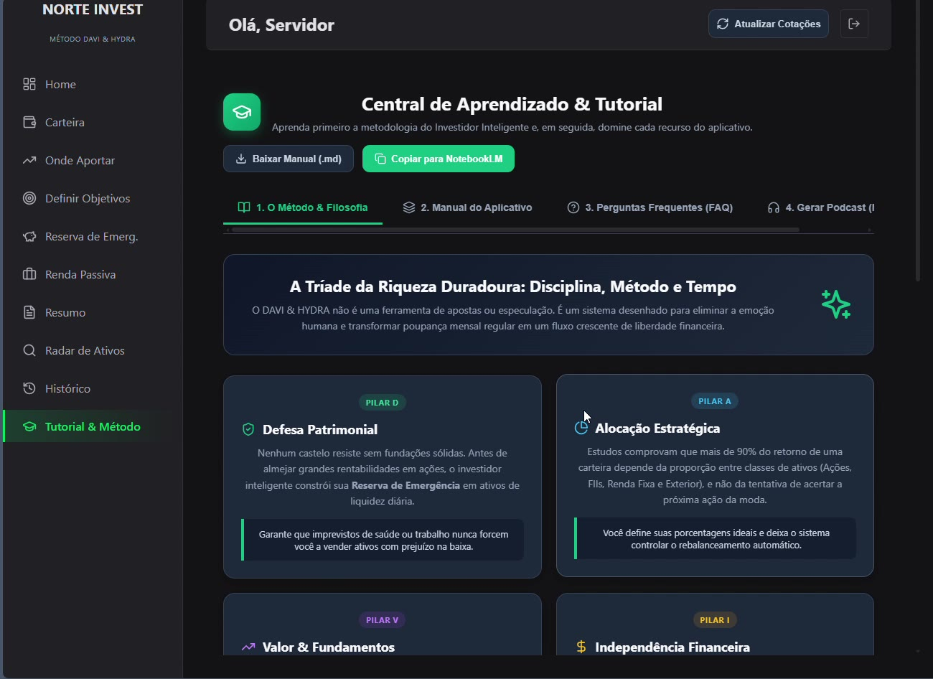
Figura 15 — Central de Aprendizado
4.10.1 Abas cortadas [Baixa]
O que vi: a quarta aba aparece cortada ("4. Gerar Podcast (I") com barra de rolagem horizontal.
Sugestão: quebrar as abas em duas linhas ou encurtar os textos ("Método", "Manual", "FAQ", "Podcast").
Por quê: polimento visual que o usuário percebe.
4.10.2 Levar o tutorial para o primeiro acesso [Média]
O que vi: um usuário recém-cadastrado (como a conta criada nesta avaliação) cai na Home com carteira vazia.
Sugestão: checklist de primeiros passos na Home: 1) Monte sua reserva, 2) Defina sua alocação, 3) Cadastre sua carteira (ou importe), 4) Faça seu primeiro aporte com o AM2O, com barra de progresso.
Por quê: o conteúdo educativo já existe; trazê-lo para o momento certo aumenta a ativação, que é a métrica que mais prevê se o usuário fica.

4.11 Painel Admin
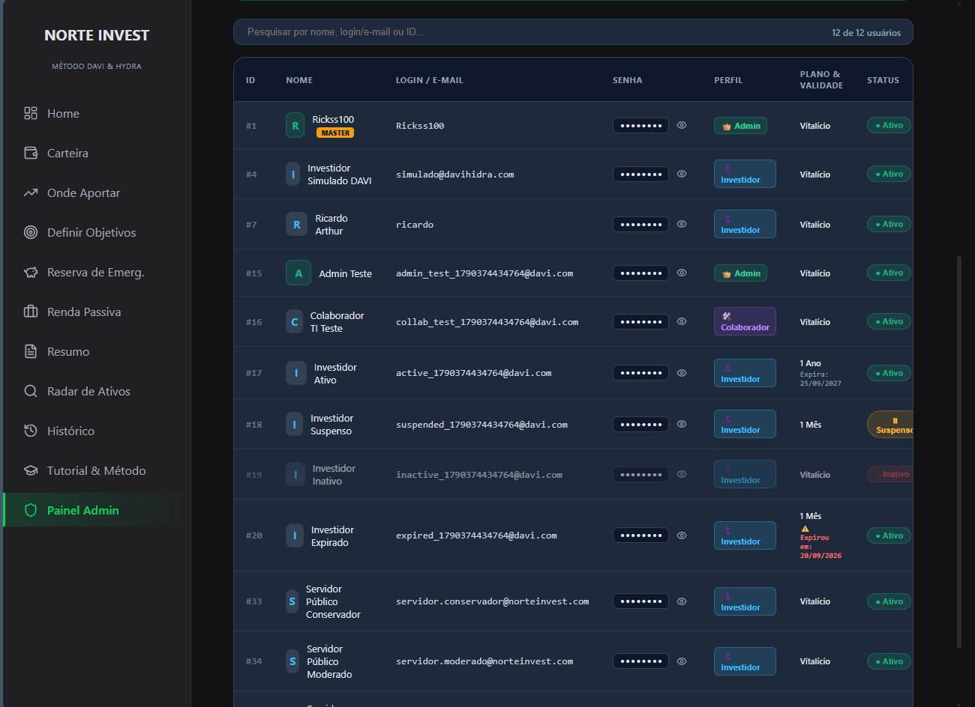
Figura 16 — Listagem de usuários com coluna "Senha" e botão de visualizar
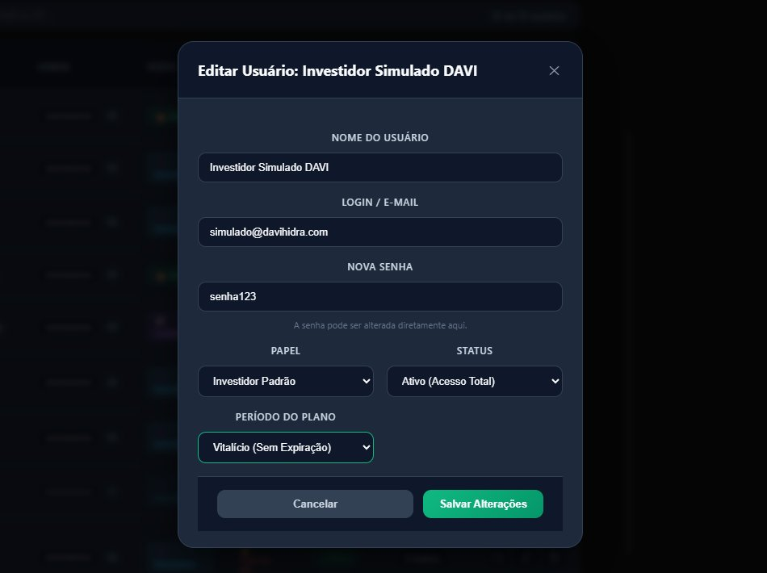
Figura 17 — Modal de edição exibindo a senha atual do usuário ("senha123")
4.11.1 Senhas visíveis ao administrador [Crítica]
O que vi: a listagem tem uma coluna "Senha" com ícone de olho, e o modal de edição traz o campo "Nova senha" já preenchido com a senha atual do usuário. Isso só é possível se as senhas estiverem guardadas em texto puro ou de forma reversível.
Sugestão: guardar apenas o hash da senha (bcrypt ou argon2, com salt); remover a coluna e o botão de visualizar; no modal, trocar por "Enviar link de redefinição" ou "Definir senha temporária" (obrigando troca no próximo login). Depois da migração, pedir que os usuários atuais redefinam a senha.
Por quê: as pessoas reutilizam senha em e-mail e banco. Se o banco de dados vazar, ou se alguém com acesso ao admin agir mal, todas as senhas ficam expostas. Pela LGPD, a empresa responde por isso. É também o tipo de problema que destrói a reputação de um produto financeiro.
4.11.2 Contas de teste misturadas com usuários reais [Média]
O que vi: admin_test_…, collab_test_…, active_/suspended_/expired_…@davi.com e as contas "Servidor Público" estão na mesma base dos usuários reais.
Sugestão: ambiente de homologação separado, ou ao menos uma marcação "conta de teste" com filtro para escondê-las.
Por quê: métricas de uso e cobrança ficam distorcidas, e uma conta de teste com papel Admin em produção é uma porta aberta.
4.11.3 Reforço para contas administrativas [Alta]
O que vi: o admin master usa login sem e-mail ("Ricks100").
Sugestão: e-mail obrigatório para todos, verificação em duas etapas (2FA) para Admin/Colaborador e registro de auditoria (quem alterou o quê e quando).
Por quê: o admin tem o poder de alterar planos e status de todos; é a conta mais visada.
4.11.4 Status cortado na tabela [Baixa]
O que vi: o selo "Suspenso" aparece cortado na última coluna.
Sugestão: ajustar largura mínima da coluna ou abreviar.
Por quê: polimento.
4.11.5 Revisão de segurança geral [Alta]
O que vi: o achado 4.11.1 sugere que o tema segurança ainda não recebeu atenção dedicada.
Sugestão: antes de abrir para usuários pagantes, fazer uma revisão com checklist OWASP (autenticação, autorização por usuário em todas as rotas da API, limite de tentativas de login, HTTPS, backups), feita por um profissional de segurança.
Por quê: o app concentra patrimônio e dados pessoais de terceiros; essa revisão custa pouco perto do risco.

5. O método do áudio x o que o app entrega
O podcast de 27 minutos explica a lógica completa do Método DAVI & HYDRA: Defesa (reserva de emergência), Alocação (a proporção entre classes explica mais de 90% do resultado), Valor (ser sócio de bons negócios, sem especulação) e Independência (bola de neve de dividendos até o "ponto mágico"), com o algoritmo AM2O ("aporte no mais distante do objetivo") tirando a emoção da decisão mensal. Comparei cada promessa com o app.

5.1 Tabela de aderência
O que o áudio promete | O que o app faz hoje | Status
Reserva antes de tudo: "regra inegociável", nenhum centavo em renda variável antes da reserva | Opção padrão "Aporte Híbrido (70% Reserva / 30% Carteira)" quando a reserva está incompleta | Divergente
Calculadora de Perfil: Servidor 3–6 meses, CLT 6–9, Autônomo/Empresário 9–12 | Presets: Concursado 3 a 4 meses, CLT 6 meses, Autônomo/PJ 12 meses | Divergente
App alerta se o investidor tentar pular a reserva | Mensagem de "Reserva Blindada / aportes liberados"; não vi alerta ao tentar aportar com reserva incompleta | Validar
Reserva só em Tesouro Selic / CDB 100% CDI com liquidez diária | Cards "Onde guardar / Onde NUNCA guardar" e coluna de liquidez | Atende
Pirâmide: acima da reserva vem a Renda Fixa Estratégica (Tesouro IPCA+) | Renda Fixa da carteira = os próprios títulos da reserva (ver 4.2b.2) | Divergente
Internacionalização para ter patrimônio atrelado ao dólar | Stocks e REITs presentes, mas somados sem conversão de moeda (ver 4.2b.1) | Divergente
Assistente guiado define a alocação "num domingo, com a cabeça fria" | Botão "Assistente Guiado (Passo a Passo)" e árvore de decisão em Definir Objetivos | Atende
AM2O devolve instrução exata: "R$ 800 em HGLG11 e R$ 700 em BBAS3" | Campo de valor + "Qtd de ativos" + Gerar Sugestão | Atende (melhorar UX, 4.3)
"Faca caindo": o ativo foi filtrado antes por qualidade, então comprar na queda é seguro | O AM2O olha só a distância da meta; não vi checagem se o ativo continua passando no filtro DAVI | Lacuna
Reinvestir 100% dos dividendos | Proventos aparecem no calendário, mas não há acompanhamento de "quanto foi reinvestido" | Lacuna
Ponto mágico e simulador de 5/10/15/20 anos | Abas "Número Mágico (Bola de Neve)" e "Previsão de Orçamento no Futuro" | Atende
Comparar com S&P 500, Ibovespa, IFIX, inflação e Selic | Gráfico com todos esses benchmarks e períodos | Atende (corrigir 4.7.1)

5.2 Sugestões que saem dessa comparação
5.2.1 Alinhar a regra da reserva entre método e app [Alta]
O que vi: o áudio diz que a reserva é inegociável; o app oferece por padrão aportar 30% na carteira com a reserva incompleta.
Sugestão: escolher uma regra só. Se o método é "reserva primeiro", o padrão deve ser 100% Reserva, e o modo híbrido vira opção avançada com um aviso explicando o risco. Se o híbrido faz parte do método, incluir isso no manual e no podcast.
Por quê: quem ouve o podcast e depois vê o app fazendo diferente fica em dúvida sobre qual dos dois está certo. Coerência é o que dá autoridade a um método.
5.2.2 Alinhar os meses de reserva por perfil [Média]
O que vi: áudio: Servidor 3–6, CLT 6–9, Autônomo 9–12. App: 3–4, 6 e 12.
Sugestão: usar a mesma tabela nos dois lugares; no app, mostrar a faixa e deixar o slider começar no meio dela (ex.: CLT 6–9, sugerido 7).
Por quê: mesma razão: a régua precisa ser a mesma no manual, no podcast e no app.
5.2.3 Checar a qualidade antes de mandar aportar na queda [Alta]
O que vi: o argumento central do áudio contra a "faca caindo" é que o ativo já foi aprovado por qualidade. O AM2O, porém, só olha a distância da meta.
Sugestão: antes de sugerir um ativo, cruzar com os critérios do Radar. Se ele deixou de passar (ex.: prejuízo, corte de dividendos, P/VP fora da faixa), mostrar alerta: "BBAS3 está abaixo da meta, mas não passa mais no filtro DAVI. Revise antes de aportar."
Por quê: é isso que transforma a promessa do método em proteção real e diferencia o Norte Invest de uma simples planilha de rebalanceamento.
5.2.4 Medir o reinvestimento dos dividendos [Média]
O que vi: o método diz para reinvestir tudo, mas o app não mostra se isso está acontecendo.
Sugestão: no Onde Aportar, sugerir somar ao aporte os proventos recebidos no mês ("Você recebeu R$ 312 em proventos. Incluir no aporte?"); na Renda Passiva, um indicador "% dos proventos reinvestidos" e a contagem para o ponto mágico.
Por quê: o hábito de reinvestir é o que faz a bola de neve funcionar. Mostrar o progresso motiva o usuário a manter a disciplina.
5.2.5 Cuidado com promessas no podcast e no marketing [Alta]
O que vi: o áudio diz que o método acaba "praticamente garantindo um sucesso metódico a longo prazo" e que o algoritmo "obriga a comprar na baixa".
Sugestão: trocar por linguagem de processo ("aumenta a disciplina", "reduz decisões por emoção") e incluir no fim do podcast o mesmo aviso de "não é recomendação" que existe no app.
Por quê: em investimentos, falar em sucesso garantido é arriscado do ponto de vista regulatório e de publicidade, e contradiz o próprio disclaimer do app. (Observação de avaliador, não é parecer jurídico.)
5.2.6 Ajustar a geração do podcast (NotebookLM) [Baixa]
O que vi: o áudio saiu com sotaque e vocabulário de Portugal ("betão", "a investigar", "termómetro") e com os nomes trocados: "Vy e Hydra", "algoritmo HDA", "metodologia M2O".
Sugestão: configurar o idioma de saída como português do Brasil e colocar no início do material um glossário de pronúncia: "DAVI (Defesa, Alocação, Valor, Independência)", "HYDRA", "AM2O = Aporte no Mais Distante do Objetivo".
Por quê: o podcast é ótimo para educar e vender o método, mas nomes errados no produto principal passam impressão de descuido.

6. Sugestões gerais (todas as telas)
Tema | Sugestão | Por quê
Largura e responsividade | Container mais largo em desktop; menu lateral recolhível em celular; testar todas as telas em 360–414 px; transformar em PWA (ícone na tela inicial). | Investidor consulta a carteira pelo celular.
Data das cotações | Exibir "Cotações atualizadas em dd/mm hh:mm" ao lado do botão Atualizar Cotações. | O usuário precisa saber se o número é de hoje.
Formatação pt-BR | Padronizar R$ 1.234,56 e US$ 1,234.56; percentuais com vírgula. | Consistência e leitura rápida.
Contraste e tamanho de texto | Textos cinza pequenos (legendas, orientações) estão com baixo contraste sobre fundo escuro; subir para no mínimo 12–13 px e contraste AA. | Acessibilidade e cansaço visual.
Saudação | "Olá, Servidor" usa a primeira palavra do nome; permitir apelido no perfil. | Personalização correta.
Analytics | Instrumentar eventos: cadastro, 1º aporte, uso do AM2O, retorno mensal. | Saber onde o usuário trava antes de investir em novas funções.
Suporte | Botão de ajuda/WhatsApp dentro do app (o link já existe no código do Tutorial). | Reduz abandono em dúvida simples.

7. Plano de ação priorizado
Esforço estimado: P = até 1 dia · M = 2 a 5 dias · G = mais de 1 semana.
# | Ação | Prioridade | Esforço | Ref.
1 | Hash de senhas + remover visualização no admin + migração | Crítica | M | 4.11.1
2 | Converter US$ → R$ na Carteira (Stocks e REITs) antes de somar | Crítica | M | 4.2b.1
3 | Fluxo "Esqueci minha senha" por e-mail | Crítica | M | 4.1.4
4 | Separar Reserva de Emergência da Renda Fixa da carteira | Alta | M | 4.2b.2
5 | Revisão de segurança (OWASP) + 2FA admin + auditoria | Alta | G | 4.11.3 / 4.11.5
6 | Fonte única para patrimônio, aportes e proventos | Alta | M | 4.2.1 / 4.7.2
7 | Corrigir cálculo "% do CDI" (mesmo período, TWR) | Alta | M | 4.7.1
8 | Alinhar regras do método e do app (reserva inegociável, meses por perfil) | Alta | P | 5.2.1 / 5.2.2
9 | AM2O checar qualidade do ativo antes de sugerir aporte | Alta | M | 5.2.3
10 | Login/cadastro: centralizar, campos largos, sugestão de domínio, e-mail obrigatório | Alta | P | 4.1.1–4.1.3
11 | Termos de Uso, Política de Privacidade e aceite no cadastro | Alta | P | 4.1.6
12 | Validação jurídica do Radar por perfil e da linguagem do podcast | Alta | — | 4.8.5 / 5.2.5
13 | Semântica de cores e barras no Onde Aportar | Alta | P | 4.3.1
14 | Tratamento de outliers no Radar e filtro dos REITs | Alta | M | 4.8.3 / 4.8.4
15 | Checklist de primeiros passos (onboarding) | Média | M | 4.10.2
16 | "Antes e depois" do aporte + incluir proventos + registrar em 1 clique | Média | M | 4.3.3 / 5.2.4
17 | Importar nota de corretagem / planilha B3 | Média | G | 4.9.2
18 | Layout mais largo e responsivo; PWA | Média | M | 4.2.3 / 6
19 | Hospedagem sem hibernação e domínio próprio | Média | P | 4.1.8
20 | Podcast em pt-BR com glossário; ajustes de texto em Radar, Home e abas | Baixa | P | 5.2.6 / 4.8.1 / 4.10.1

8. Conclusão
O Norte Invest tem o que é mais difícil de construir: um método próprio, bem explicado e traduzido em funcionalidades. A amplitude do que já existe (AM2O, reserva, objetivos, radar Brasil/EUA, calendário de proventos, benchmarks e central de aprendizado) é impressionante para um produto nesse estágio.
O próximo passo não é adicionar funções, e sim consolidar confiança: proteger as senhas, converter corretamente o dólar, separar a reserva da carteira, garantir que o mesmo número seja igual em todas as telas, apresentar métricas honestas, alinhar o app ao que o próprio método promete e dar à porta de entrada o mesmo nível de acabamento das telas internas. Com os itens 1 a 14 do plano resolvidos, o app fica pronto para ser apresentado a usuários reais e, depois, monetizado com os planos que o painel admin já suporta.
Fico à disposição para detalhar qualquer ponto, revisar protótipos das novas telas ou ajudar a priorizar o roadmap.
Peterson Azevedo
CEO — Meu Vidraceiro

